管理体系审核记录表
过程与活动、  抽样计划 | 涉及  条款 | 受审核部门：行政部 主管领导：熊辉军 陪同人员：曾思美 | 判定
审核员：姜海军 曾赣玲 （被见证）
审核时间：2021年09月26日 上午至2021年09月27日 下午
审核条款：
QMS: 5.3组织的岗位、职责和权限、6.2质量目标、Q7.1.2 人员、7.1.6组织知识、7.2能力、7.3意识、7.5.1形成文件的信息总则、7.5.2形成文件的信息的创建和更新、7.5.3形成文件的信息的控制、9.1.1监视、测量、分析和评价总则、9.1.3分析与评价、9.2 内部审核、10.2不合格和纠正措施，
EMS: 5.3组织的岗位、职责和权限、6.2.1环境目标、6.2.2实现环境目标措施的策划、7.2能力、7.3意识、7.5.1形成文件的信息总则、7.5.2形成文件的信息的创建和更新、7.5.3形成文件的信息的控制、9.2 内部审核、10.2不合格和纠正措施，
OHSAS:5.3职责与权限、6.2目标、指标和方案、7.2能力、7.3意识、7.5.1形成文件的信息总则、7.5.2形成文件的信息的创建和更新、7.5.3形成文件的信息的控制、9.2 内部审核、10.2不合格和纠正措施，
EMS:6.1.2环境因素、6.1.3合规义务、6.1.4措施的策划、8.1运行策划和控制、8.2应急准备和响应、9.1监视、测量、分析和评价（9.1.1总则、9.1.2合规性评价），
OHSAS:6.1.2危险源的辨识与评价、6.1.3合规义务、6.1.4措施的策划、8.1运行策划和控制、8.2应急准备和响应、9.1监视、测量、分析和评价（9.1.1总则、9.1.2合规性评价），
组织的岗位、职责权限 | QEO5.3 | 行政部主要职责：  1、负责文件\记录\人力资源管理；  2、负责质量/环境/职业健康安全体系过程的监视和测量，绩效测量和监视；  3、负责组织本公司环境因素的识别、评价及初始环境评审；负责内部沟通,法律法规收集及合规性评价；  4、负责质量/环境/职业健康安全管理体系不合格品的控制及纠正、预防措施，不符合、纠正措施和预防措施，事故、事件、不符合、纠正与预防措施的控制；  5、负责数据分析；  6、负责组织内部审核。 | Y
目标 | QE06.2 | 查见“目标分解考核表”，显示对目标进行了分解；见办公室的目标：  分解到该部门的目标： 考核结果  文件受控率达100% 100%  培训合格率达100% 100%  火灾事故为0,重大机械伤害事故为0. 0  固废分类处置率100% 100%  抽查，质量\环境\职业健康安全目标分解考核表，显示对目标完成情况进行了考核，2021年1-8月均已完成。 | Y
环境因素、危险源  措施策划  实现环境目标措施的策划 | EO6.1.2  EO6.1.4  EO6.2.2 | 提供了《环境因素识别与评价控制程序》和《危险源识别与风险评价控制程序》，对环境因素、危险源的识别、评价结果、控制手段等做出了规定。  1、查“环境因素识别和评价表”，涉及办公室的环境因素有纸张使用能源消耗、办公场所吸烟污染环境、复印机打印机废墨盒处置污染环境、火灾发生后废弃物污染大气、水土等。考虑了生命周期观点。  采用评分标准以打分的方式评价重要环境因素，评价出行政办公的重要环境因素为潜在火灾；  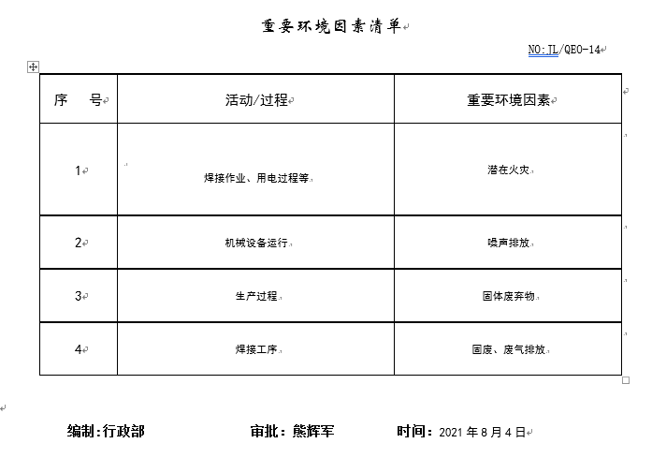  2、查“危害辨识、风险评价、风险控制工作表”，识别了办公活动过程及相关方活动中的危险源，主要包括车辆伤害、火灾、中暑、其他伤害、触电等。  对识别出的危险源采取D=LEC进行评价；  3、查“不可接受风险清单”，评价出行政办公重大危险源包括：潜在火灾。  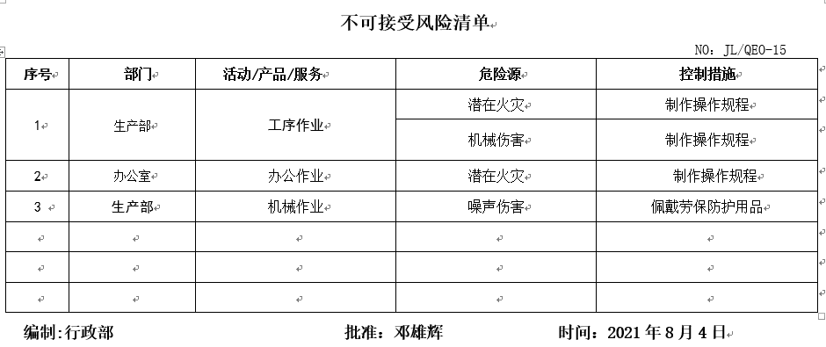  策划了控制措施，制订了环境、职业健康安全管理方案。  经组织评价，组织策划的措施基本能够满足风险和机遇应对需要，能够与识别的风险和机遇对产品符合性的潜在影响相适应，基本满足标准要求。  4、通过安全培训教育、应急预案等对重大环境因素实施控制，基本适宜。 | Y
合规义务  合规性评价 | EO:6.1.3  EO:9.1.2 | 编制了《合规性评价管理程序》，规定了对本公司法规及其他要求的合规性评价的要求，对法律法规的识别、更新和应用进行规定。  1、提供了“适用的法律法规及其他要求一览表”，识别了企业相关环境和职业健康安全法律法规、标准和其他要求，如：中华人民共和国环境保护法、中华人民共和国环境噪声污染防治法、中华人民共和国大气污染防治法、中华人民共和国水污染防治法、中华人民共和国固体废物污染环境防治法、中华人民共和国节约能源法、中华人民共和国职业病防治法、中华人民共和国消防法、中华人民共和国特种设备安全法、中华人民共和国劳动法、中华人民共和国妇女权益保障法、中华人民共和国安全生产法等，基本符合。  已识别法律法规及其它要求的适用条款，并与环境因素、危险源进行了对应。  公司通过培训方式向有关员工传达法律、法规及其它要求的相关要求。  2、提供了《合规性评价报告》，2021年8月12日对公司适用的法律法规及其他要求的遵守情况进行了评价，评价结论：公司没有违反国家法律、法规及相关标准，能严格遵守国家有关环境和职业健康安全管理方面的相关规定，密切关注法律法规的变化，并适时调整，严格按体系标准执行。 | Y
组织知识 | Q 7.1.6 | 公司各部门按照职责从内外部各种渠道获得与其职责相关所需的知识，包括操作规程、管理技巧与经验、失败和事故的案例分析等；把知识形成各种规章制度用于指导公司的日常工作和管理。  从内部来源获取的有：多年的工作经验、教训等；  外部来源获取有：客户技术要求、法律法规、行业标准或咨询老师传授的体系知识等。 | Y
人员  能力  意识 | Q7.1.2  QEO 7.2  QEO 7.3 | 公司制定了《人力资源控制程序》，规定了人力资源配备、培训计划与实施，考核与认可等。  公司现有人员44人，配置了适宜的人员，如管理人员、技术人员、销售人员、生产操作工、检验人员、库管员等。人员配置基本满足日常管理体系运行要求。  行政部对各岗位人员进行能力考核，根据结果采取措施，通常是采取培训方式。  查“2021年度员工培训计划”，培训计划有：管理体系内审员培训、法律法规的培训、工序作业指导书培训、QES标准知识、概念培训等10项；  查见“培训记录及培训效果评价表”：  2021.6.21日管理手册、程序文件培训，培训方式授课，通过现场提问答辩对培训效果予以考核评价，考核合格率100%。  2021.8.2日环境、安全法律法规培训，培训方式授课，有培训内容摘要，经现场讨论考核合格率100%。  2021.7.20日管理体系内审员培训，培训方式授课，有培训内容摘要，经现场讨论考核合格率100%。  考核及评价记录显示以口头问答的方式对培训效果进行了评价，培训达到预期的目的。  查特种作业人员操作证：  陈勇——焊工，证件编号T362202197501271837，有效期限：2022.01.21；  傅青锋——焊工，证件编号T362203197810284312，有效期限：2022.01.21；  兰伟根——焊工，证件编号T36222319740502351X，有效期限：2022.01.21；  查三级安全教育记录：  培训时间：2021.7.17-2021.7.19  培训人员：熊武、聂建军、何路  培训内容：  公司级安全教育（安全生产法、QEHS（质量、环境、健康、安全）培训等）  部门级安全教育（部门中的主要危险因素、消防火灾预防、安全事故及预防措施等）；  班组级安全级教育（本岗位或同类岗位曾发生事故的教训、安全操作规程和正确使用劳保防护用品教育、可能出现的不正常情况的判断和处理，发生事故的应急措施和正确处理方法等）  意识：  经与部门负责人交流，主要通过培训提高岗位作业水平和环保、安全意识，宣贯公司的管理方针、管理目标、对环境、职业健康安全管理体系有效性的贡献，包括提高效率、技能带来的节能减排、保护员工健康等的益处，以及因自己岗位职责疏忽带来不符合给公司环境安全承诺带来的后果。  员工能明确自身职责及岗位要求，自身工作影响，如何减少环境污染，员工人身安全意识等。 | Y
形成文件的信息总则形成文件的信息的创建和更新  形成文件的信息的控制 | QEO 7.5.1  QEO 7.5.2  QEO 7.5.3 | 公司制定了《文件与记录管理程序》，通过对管理体系文件的严格控制管理，确保其文件使用的有效性、保管和更改的规定。并对质量记录其完整性、准确性、清晰、保管等予以控制。实现可追溯性、为采取纠正和预防措施提供依据。  公司的文件主要包括管理手册、程序文件、作业指导书、管理制度、记录等，文件策划能符合要求。  查程序文件清单：  文件与记录管理程序、风险和机遇的应对措施控制程序、环境因素识别与评价控制程序、相关方管理控制程序、危险源辨识与风险评价控制程序、合规性评价管理程序、产品实现策划控制程序、生产和服务管理控制程序、组织变更管理控制程序、人力资源控制程序、知识管理控制程序、信息交流与沟通控制程序、与顾客有关的过程管理程序、顾客投诉处理与满意度查控制程序、采购控制程序、销售过程控制程序、标识和可追溯管理程序、监视和测量控制程序、不合格项控制程序、应急准备和响应控制程序、内部审核控制程序、管理评审控制程序、纠正和预防措施控制程序、持续改进管理程序、设计开发控制程序等。  查外来文件管理：  公司对外来文件及法律法规进行了收集、识别、分发、控制。外来文件采用了统一保管、借阅使用的方法进行控制。由行政部负责通过到主管部门、网上收集、标准发布部门进行购买，并对外来文件的识别、跟踪、控制。查到：《安全法律法规及其它要求清单》、《外来文件清单》，有：《中华人民共和国安全生产法》、《中华人民共和国环境保护法》、《江西省安全生产条例》等法律法规和标准，外来文件管理符合要求。  查外来文件清单：  质量管理体系GB/T19001-2016、环境管理体系GB/T24001-2016、职业健康安全管理体系ISO45001:2018、中华人民共和国产品质量法、中华人民共和国安全生产法、中华人民共和国环境保护法、中华人民共和国消防法、金属家具通用技术条件GB/T3325-2017、家用和类似用途电器的安全 第1部部分：通用要求GB4706.1-2005、燃油式火化机通用技木条件GB /T19054-2003、小型焚烧炉技术条件JB/T10192-2000、火化机烟气净化设备通用技术条件MZ/T101-2017、遗体冷冻柜通用技术条件MZ/T137-2019等。  提供了“法律法规及其他要求一览表”，识别了企业相关质量、环境和职业健康安全法律法规、标准和其他要求，能严格遵守国家有关质量、环境和职业健康安全管理方面的相关规定，密切关注法律法规的变化、客户要求变化、产品技术标准的变化并适时调整，严格按体系标准执行。  查作废文件控制：根据文审要求修订了管理手册，替换了修改页，原页撕毁。  查文件更改控制：由行政部按《文件发放与回收记录》的名单发放修改后的文件，并收回作废的旧文件。同时在文件修改记录中注明更改申请单号、修改号、修改条款、修改人、修改日期等事项，明确现行的修改状况，对修改状况进行控制。  抽查更新记录：《中华人民共和国安全生产法》已更新，根据2021年6月10日第十三届全国人民代表大会常务委员会第二十九次会议《关于修改<中华人民共和国安全生产法>的决定》第三次修正），新《安全生产法》已于2021年9月1日起施行。修订人：万建国 修订更新日期：2021年9月2日  查文件发放情况：  提供了《文件发放/回收登记表》，所有文件均由行政部发放，录有管理手册、程序、作业文件及标准、法律法规等外来文件。显示文件发放均有文件名称、编号、分发号、版本，发放/回收日期等。  现场查看组织行政部文件管理情况，通过纸张、电子版形式文件化，文件名称、编号、内容等字迹清晰，标识易于识别、检索、可追溯，纸质文件存放在文件柜中，防水防潮，储存环境适宜。  查到了“记录一览表”，记录设置符合公司实施运行要求，基本包含了体系要求的相关记录；记录一览表内容清晰，规定了记录的名称、编号等信息。 记录以名称、编号进行唯一性标识。  现场查阅了记录：《内部审核报告》、《应急演练记录》、《年度培训计划》等体系运行记录，记录比较完整，内容规范全面，字迹清楚，有制表人、检查人等信息，易于检索，符合要求。  现场察看记录存放处：各类记录分类存放，部门用记录由相关部门保管，置于文件夹或档案盒（袋）内，统一放置于文件资料柜中，干燥、通风、容易查询，记录保存方式和地点基本可以满足企业现有的体系运行需求。  企业文件化信息管理控制基本符合要求。 | Y
运行的策划和控制 | EO 8.1 | 公司策划了环境安全管理相关程序文件和管理制度《环境因素识别与评价控制程序》、《危险源辨识与风险评价控制程序》，废弃物、噪声、消防、资源能源控制、应急准备和响应控制程序等；  现场观察：  1、公司场地宽敞，2021年5月与江西华鑫环宇科技有限公司签订了生产车间租赁合同，有8400平方米使用面积。工作场所布局合理，光照及温度适宜，通风良好，办公环境安静，无明显噪声和废气。  2、座椅和办公桌符合人体工程学要求。员工坐姿正确，避免过度疲劳；  3、员工有自我防护意识， 电路、电源正常，电路布线合理、电气插座完整，未见破损，无乱拉乱接电线、使用超额电气等现象。  4、查见配置有灭火器，状态良好。消防通道、应急指示良好。  5、节约用水用电、纸张双面使用；  6、办公摆放整齐、有序；固废物都指定放置区域，办公生活垃圾由环卫部门收集处理；  7、办公用墨盒硒鼓等危废以旧换新；  8、生活废水经市政管网排放；  9、对部门员工进行了不定期的交通安全宣传；  10、对员工进行了三级教育安全培训， 抽查2021年7月培训记录，有对何路、聂建军等的培训记录。  11、抽查2021年8月记录，有为员工购买社会保险、工伤保障及医疗保险。  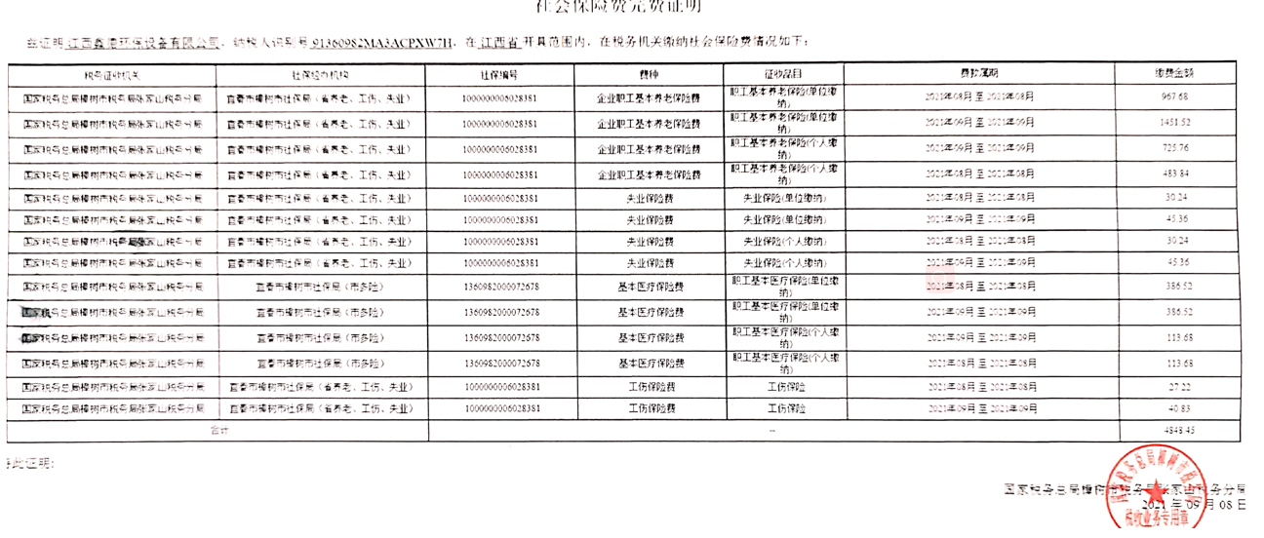  12、查见环评报告，2016年9月29日，宜春市环保局批复了公司安防系列2000套，密集架、书架10000组，200万门骨灰存放架生产基地新建项目环境影响报告书；2018年5月15日，公司安防系列2000套，密集架、书架10000组，200万门骨灰存放架生产基地新建项目竣工环境保护验收意见通过。  13、查见排污许可证号：91360982091077184K001Q，2019年8月2号由宜春市樟树生态环境局发证。 | Y
应急准备和响应 | EO8.2 | 制定了《应急准备和响应控制程序》，确定并编制了火灾、触电、机械伤害的应急预案，包含事件发生时的处理步骤、事件处理职责分工及事后分析等要求。具有可操作性。  应急设施配置：生产部办公场所和车间配备了灭火器、消防栓等消防设施，均在有效期内，状态良好。  1、抽查2021年8月13日进行《火灾演练应急记录》，演练内容：依据《应急准备和响应控制程序》，定期检查应急救援物资，火灾发生时，对泡沫灭火器的使用方法，应急小组的处理能力。  2、抽查2021年9月11日进行《触电应急救援演练记录》，演练内容：依据《应急准备和响应控制程序》，定期检查应急救援物资，触电发生时，员工熟练掌握接报警和触电自救技能以及和其它部门的协调配合能力。  应急演练后对应急预案进行了评审，应急预案不重要修订。自体系运行以来尚未发生紧急情况。 | Y
监视、测量、分析和评价总则  分析与评价 | QEO:9.1.1  Q:9.1.3 | 公司制定了《监视和测量控制程序》，对产品、过程和质量管理体系进行监视和测量，及时采取纠正和预防措施，确保销售服务符合规定要求  1、公司组织各部门策划和实施必要的监视和测量活动，确保产品、体系和过程的符合性，以持续改进质量管理体系的有效性。  2、依据“目标分解考核表”，对目标完成情况进行绩效考核；查见2021年5-8月均已完成（考核人：熊辉军 考核时间日期2021年9月5日）  3、公司的过程和体系的监视和测量主要是通过内审、管理评审、目标考核以及日常工作监督、产品检验、顾客满意度测量等的方式完成。  4、行政部负责对体系、过程的日常监测和质量目标完成情况进行统计分析。对目标完成情况进行收集和统计分析，并制作目标完成情况统计表。  采购部负责对供方予以评价，对供方实施了监视和测量；  销售部对产品销售过程的监视和测量活动进行了策划和实施；对顾客满意度进行了定期评价和分析；  生产部对生产现场产品实现各过程进行监督检查、分析与评价。  5、公司运用“环境安全运行检查记录表”每月对固废、能源消耗、消防安全等进行了检查，均正常；  6、抽查2021年6月13号检查记录表，对车间和办公区的灭火器和消防栓、固废处理、能源资源消耗等进行月度检查，结果；正常 检查人签字；邓向东  7、公司对员工进行了身体健康体检，抽见体检报告，熊海英、郭鹏飞、陈雪根等人，结果均正常，樟树市疾病预防控制中心出具，2021.4.30；  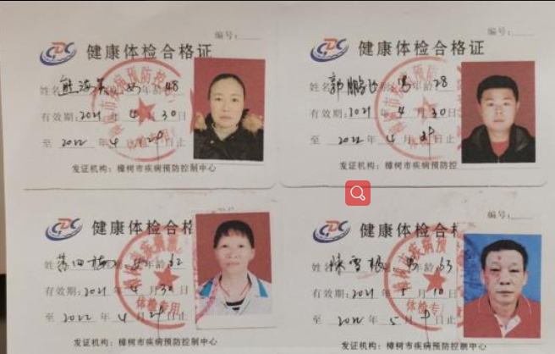  8、2021年6月完成三废检测，由南昌至辰技术服务有限公司负责检测。  9、查见工作场所职业危害因素检测报告，2020年8月由宜春市安尔健职业卫生技术有限公司定期检测，检测结果合格。。  公司经营能遵守相关的法律法规，没有违反环境、职业健康安全法律法规现象，近期没有发生环境与职业健康安全的事故。 | Y
内部审核 | QEO:9.2 | 制定了《内部审核程序》，对管理体系进行有计划、有组织的内部审核，确保管理体系的符合性和有效性，为管理体系的改进提供依据  查看内部审核报告  审核目的：测量公司质量、环境、职业健康安全管理体系的符合标准程度、体系运作的符合性、有效性。  审核范围：质量、环境、职业健康安全管理体系覆盖的部门和要素。  审核依据：ISO9001:2015/ ISO14001:2015/ISO45001:2018质量、环境、职业健康安全管理体系标准、管理手册、程序文件及相关的工作文件，合同，法律法规行业标准。  审核小组： 万建国、曾思美 （总经理任命管理体系代表）  审核时间：2021年8月18日  审核发现： 行政部有2处灭火器无检查记录  纠正措施：由行政部负责加强防护的管理工作，对灭火器要做好详细记录  内审结论为：本次内审开具不符合报告1份，已整改，有整改验收记录；三体系运行基本良好，运行达到一定的效果，基本符合ISO9001:2015；ISO14001:2015；ISO45001:2018标准的要求，但仍存在不足，各部门应举一反三，对类似问题予以整改。  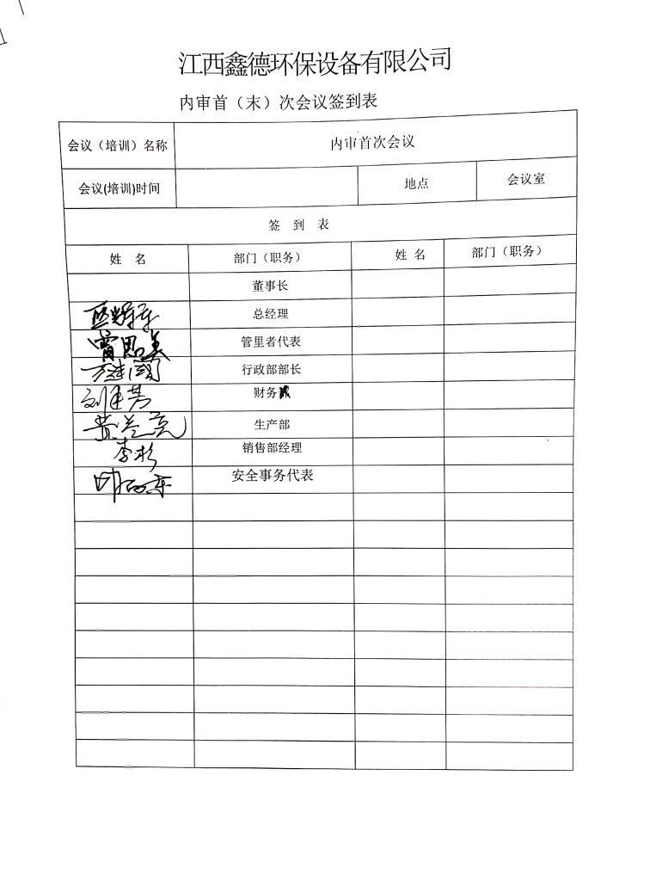  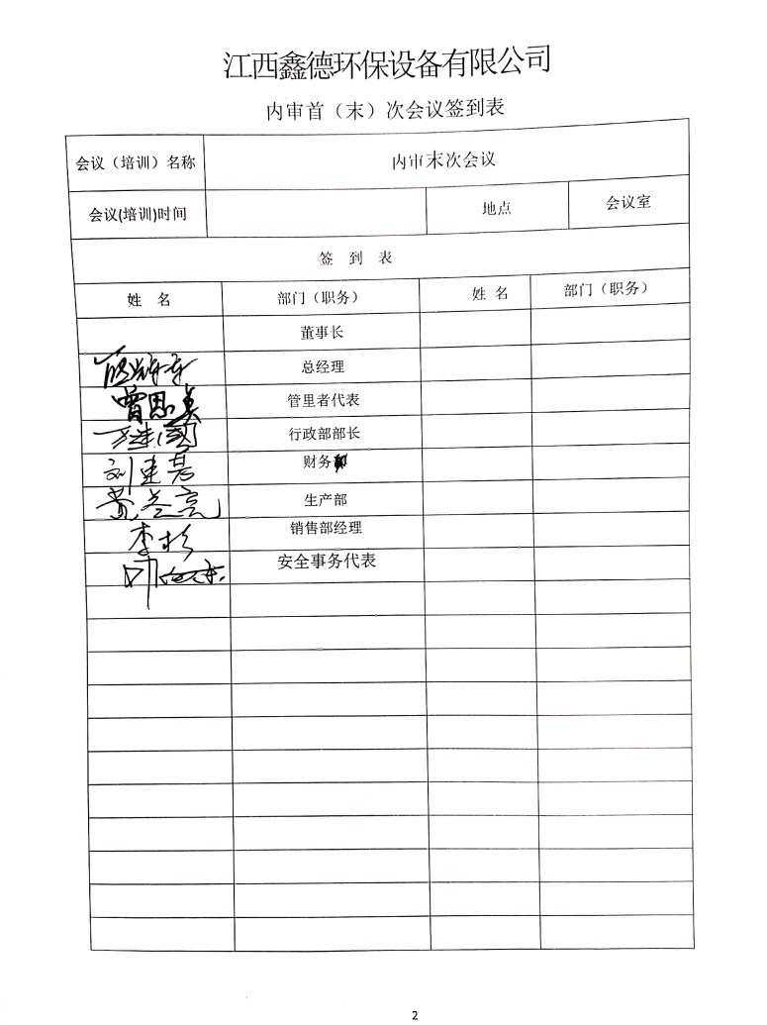 | Y
不合格和纠正措施 | QEO:10.2 | 公司制定了《不合格项控制程序》、《纠正和预防措施控制程序》，对纠正预防措施识别、评审、验证，事故报告、调查、处理等进行了策划，为消除不合格、不符合原因，防止不合格或不符合的再发生。  对过程或成品检查、内审、管理评审中提出的不合格项进行了原因分析，并策划纠正措施并实施，对所采取的纠正措施进行验证。  体系运行以来公司按照体系的要求，通过运行控制、加强培训，以及开展管理评审活动等方式采取预防措施，防止不符合/不合格的发生，不符合得到了有效控制。基本符合标准规定要求。 | Y

说明：不符合标注N

